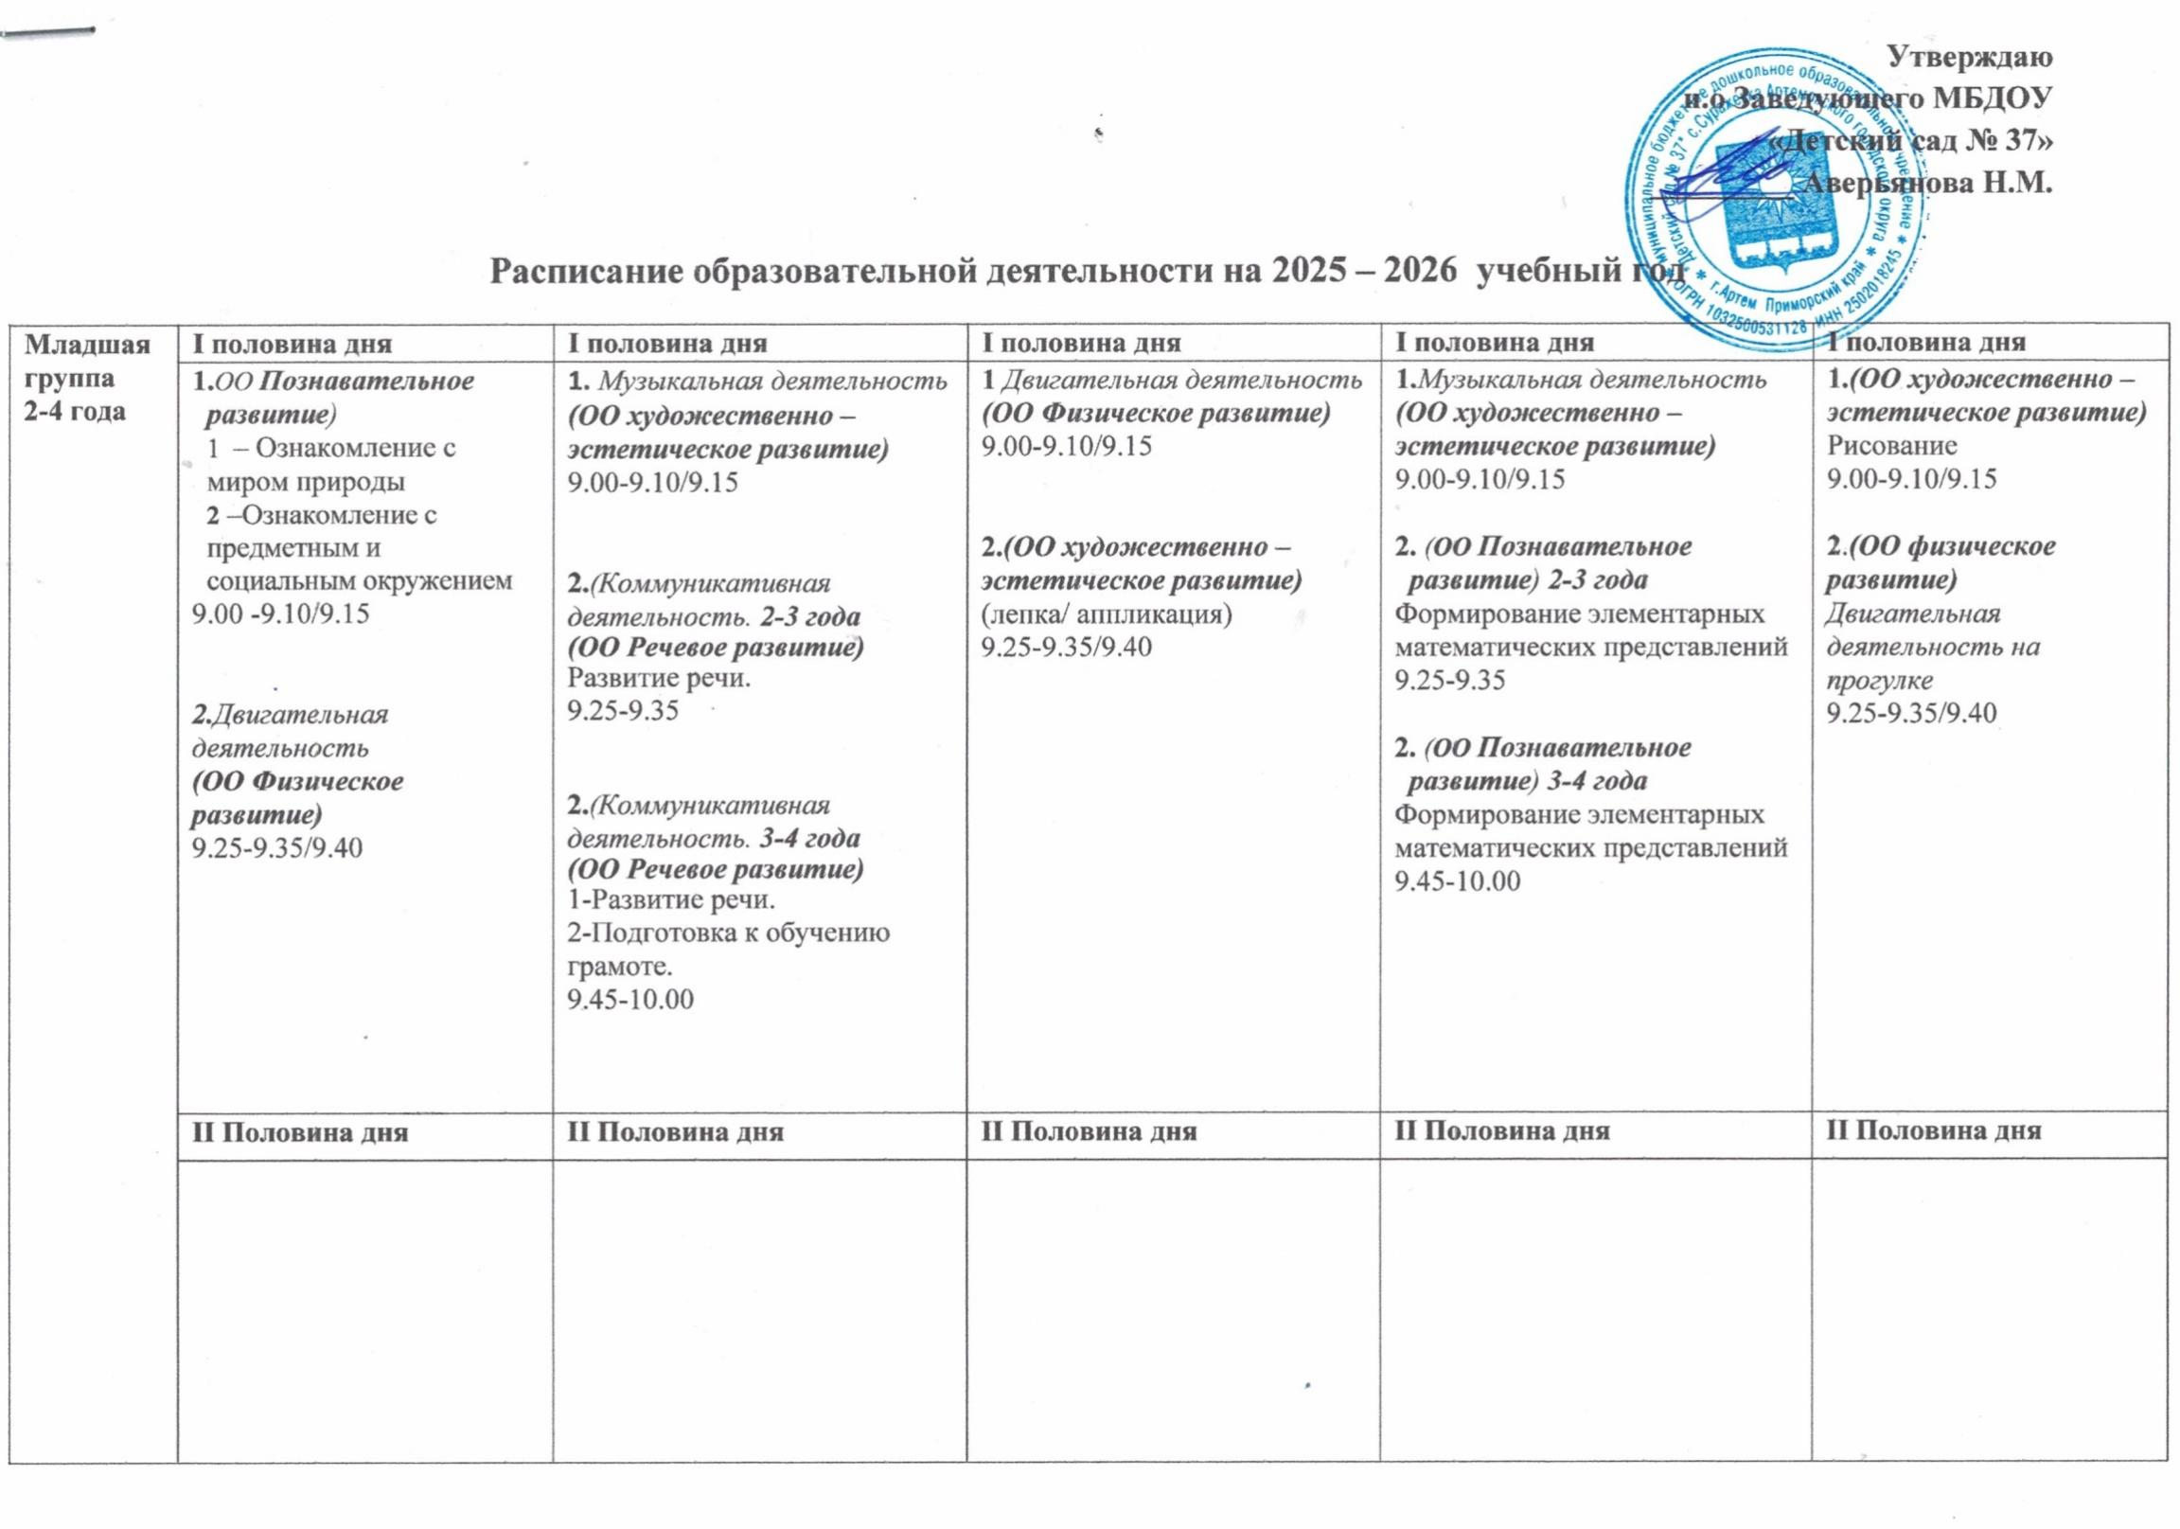

Средняя группа  4-5 лет | I половина дня | I половина дня | I половина дня | I половина дня | I половина дня
Средняя группа  4-5 лет | 1 Двигательная деятельность  (ОО Физическое развитие)  9.00-9.20  2. (ОО Познавательное  развитие)  1-ознакомление с предметным и социальным миром  2-ознакомление с миром природы)  9.30 – 9.50 | 1. Коммуникативная деятельность.  (ОО Речевое развитие)  1-Развитие речи  2-Подготовка к обучению грамоте.  9.00-9.20  2 Музыкальная деятельность (ОО художественно– эстетическое развитие  - – 9.50 | - Двигательная деятельность  (ОО Физическое развитие)  9.00-9.20  2. Изобразительная деятельность  (ОО художественно– эстетическое развитие) Лепка. /Аппликация.  9.30 – 9.50 | 2. (ОО Познавательное  развитие)  (формирование элементарных математических представлений)  9.00-9.20  2.Музыкальная деятельность (ОО художественно– эстетическое развитие)  9.30-9.50 | 1(ОО художественно– эстетическое развитие)  Рисование  9.00-9.20  2.(ОО физическое развитие)  Двигательная деятельность на прогулке  9.30-9.50
Средняя группа  4-5 лет | II Половина дня | II Половина дня | II Половина дня | II Половина дня | II Половина дня
Старшая группа  5-6 лет | I половина дня | I половина дня | I половина дня | I половина дня | I половина дня
Старшая группа  5-6 лет | 1. ОО Познавательное  развитие)  1- Развитие познавательно- исследовательской деятельности,  2– Ознакомление с миром природы.  9.00 – 9.25  2. (ОО художественно– эстетическое развитие)  (рисование)  9.35-10.00 | - Коммуникативная деятельность.  (ОО Речевое развитие)  Подготовка к обучению грамоте.  9.00 – 9.25  2. ОО Познавательное  развитие  1 - ознакомление с предметным и социальным окружением  2-финансовая грамотность  9.35-10.00 | 1.Изобразительная деятельность (ОО художественно– эстетическое развитие) рисование  9.00 – 9.25  2.ОО Конструктивно модельная деятельность  Конструирование 1 -3 неделя  ОО Социально - коммуникативное развитие  Формирование основ безопасности 2-4 неделя  9.35 – 10.00 | 1.ОО Познавательное  развитие)  (формирование элементарных математических представлений)  9.00 – 9.25  2. (ОО художественно– эстетическое развитие)  (лепка/ аппликация)  9.35 – 10.00 | 1 Коммуникативная деятельность.  (ОО Речевое развитие)  Развитие речи.  9.00 – 9.25  2.(ОО физическое развитие)  Двигательная деятельность на прогулке  9.35 – 10.00
Старшая группа  5-6 лет | II Половина дня | II Половина дня | II Половина дня | II Половина дня | I IПоловина дня
Старшая группа  5-6 лет | 3. Двигательная деятельность  (ОО Физическое развитие)  15.15 – 15.40 | 3. Музыкальная деятельность (ОО художественно– эстетическое развитие)  15.15-15.40 | 3.Двигательная деятельность  (ОО Физическое развитие)  15.15-15.40 | 3.Музыкальная деятельность (ОО художественно– эстетическое развитие)  15.15-15.40 | 3.Кружок естественнонаучной направленности  «Юные экологи»  15.15-15.40
Подготовительная группа 6-7 лет | I половина дня | I половина дня | I половина дня | I половина дня | I половина дня
Подготовительная группа 6-7 лет | 1.Коммуникативная деятельность.  (ОО Речевое развитие)  Развитие речи.  9.00-9.30  2.(ОО Физическое развитие)  Двигательная деятельность  9.40-10.10 | 1.(ОО Познавательное развитие)  (формирование элементарных математических представлений)  9.00-9.30  2.(ОО художественно– эстетическое развитие)(рисование)  9.40-10.10  3.Музыкальная деятельность (ОО художественно– эстетическое развитие  10.20-10.50 | 1. ОО Познавательное  развитие)  1Ознакомление с предметным и социальным окружением  2 Финансовая грамотность  9.00-9.30  2. (ОО Физическое развитие)  Двигательная деятельность  9.40-10.10 | 1.Познавательное развитие  (формирование элементарных математических представлений)  9.00-9.30  2.Художественно-  эстетическое развитие (Лепка /Аппликация)  9.40-10.10  3.Музыкальная деятельность (ОО художественно– эстетическое развитие  10.20-10.50 | 1.Коммуникативная деятельность.  (ОО Речевое развитие)  Подготовка к обучению грамоте.  9.00-9.30  2. (ОО физическое развитие)  Двигательная деятельность на прогулке  9.40-10.10
Подготовительная группа 6-7 лет | II Половина дня | II Половина дня | II Половина дня | IIПоловина дня | II Половина дня
Подготовительная группа 6-7 лет | ОО Познавательное  развитие)  1- Развитие познавательно- исследовательской деятельности,  2– Ознакомление с миром природы.  15.15-15.45 |  | ОО Конструктивно модельная деятельность  Конструирование 1 -3 неделя  ОО Социально - коммуникативное развитие  Формирование основ безопасности 2-4 неделя  15.15-15.45 |  | 3.Кружок социально-педагогической направленности «Страна безопасности"  15.15-15.45

Взаимодействие взрослого с детьми в различных видах деятельности
(мероприятия подлежащие планированию)

Виды деятельности | Младшая группа | Средняя группа | Старшая группа | Подготовительная к  школе группа
Чтение художественной литературы | 1 раз в неделю | 1 раз в неделю | 1 раз в неделю | 1 раз в неделю
Конструктивно-модельная деятельность | ежедневно | ежедневно | ежедневно | ежедневно
Игровая деятельность | ежедневно | ежедневно | ежедневно | ежедневно
Общение при проведении режимных моментов | ежедневно | ежедневно | ежедневно | ежедневно
Дежурства | ежедневно | ежедневно | ежедневно | ежедневно
Прогулки | ежедневно | ежедневно | ежедневно | ежедневно

Самостоятельная деятельность детей
Самостоятельная игра | ежедневно | ежедневно | ежедневно | ежедневно
Познавательно исследовательская деятельность | ежедневно | ежедневно | ежедневно | ежедневно
Самостоятельная деятельность детей в центрах (уголках) развития | ежедневно | ежедневно | ежедневно | ежедневно

Оздоровительная работа
Утренняя гимнастика | ежедневно | ежедневно | ежедневно | ежедневно
Комплексы закаливающих процедур | ежедневно | ежедневно | ежедневно | ежедневно
Гигиенические процедуры | ежедневно | ежедневно | ежедневно | ежедневно

